geografia – vegetação do paraná – parte 2
Vegetação é o conjunto de plantas que crescem naturalmente numa região e não deve ser confundida com a plantação, que é resultado do trabalho do homem.
O surgimento de florestas e campos em uma região dependem principalmente do clima da região e, em menor dependência, também do tipo de relevo e solo.
O nosso estado apresenta uma variedade de climas, relevos e também de solos. Essa variedade explica os diversos tipos de vegetação encontrados no Paraná. Os principais são:
• vegetação de mangues, de restingas e baixadas – encontradas na Planície Litorânea;
• Floresta ou mata atlântica – (cedro, canela, bambuzal) encontrada principalmente na serra do Mar;
• floresta ou mata tropical – (imbuia, figueira-branca, palmito, peroba, pau d’alho, cedro) encontrada na região Norte e Noroeste;
• floresta ou mata de araucárias – (pinheiro-do-paraná), erva-mate, pau-marfim) e também chamada mata dos pinhais, encontrada principalmente no 1º Planalto e sudoeste do Paraná;
• vegetação de campos – (capim-mimoso, flecha, pluma-branca e capões) aparece em vários lugares, principalmente no 2º Planalto ou Campo Gerais.
Com a ação do homem, a vegetação foi muito destruída, restando, atualmente, poucos locais que possuem vegetação nativa. Conservar o que resta dessa vegetação é dever de todos nós.
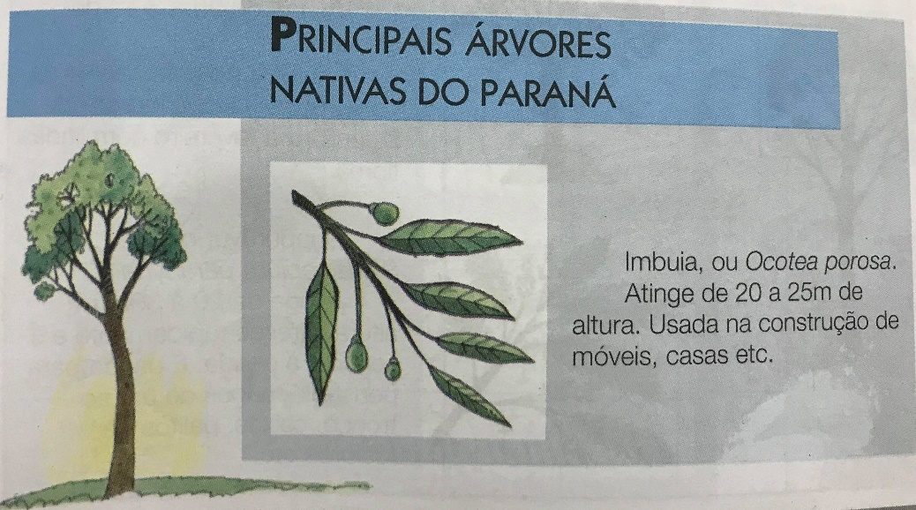

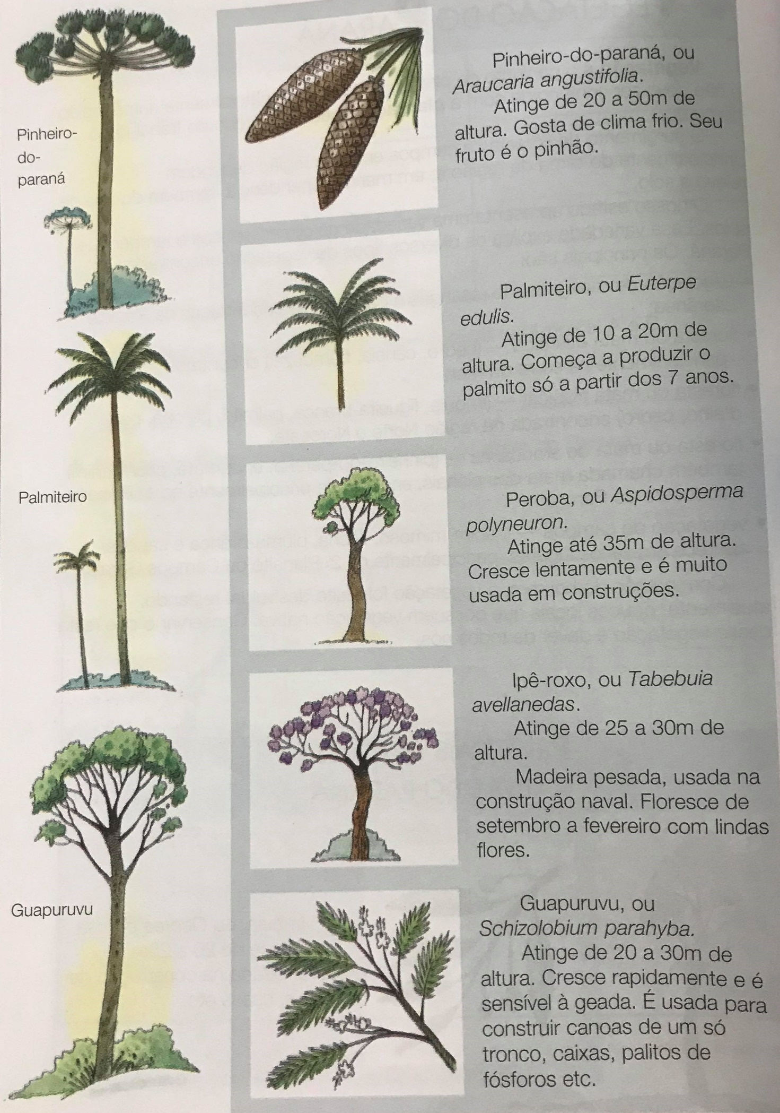
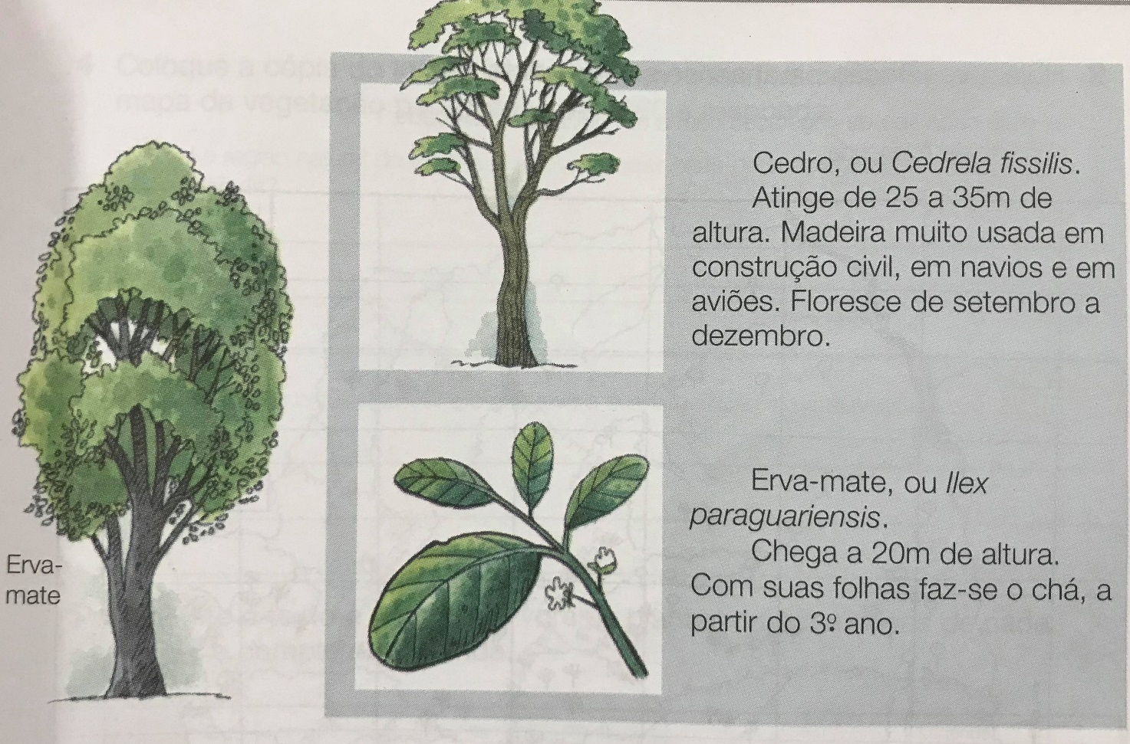

- Em 1500, a vegetação do Paraná era assim:
- Pinte cada tipo de vegetação com uma cor e complete a legenda.
Para quem não tem a folha impressa pode desenhar cada vegetação e pintar.
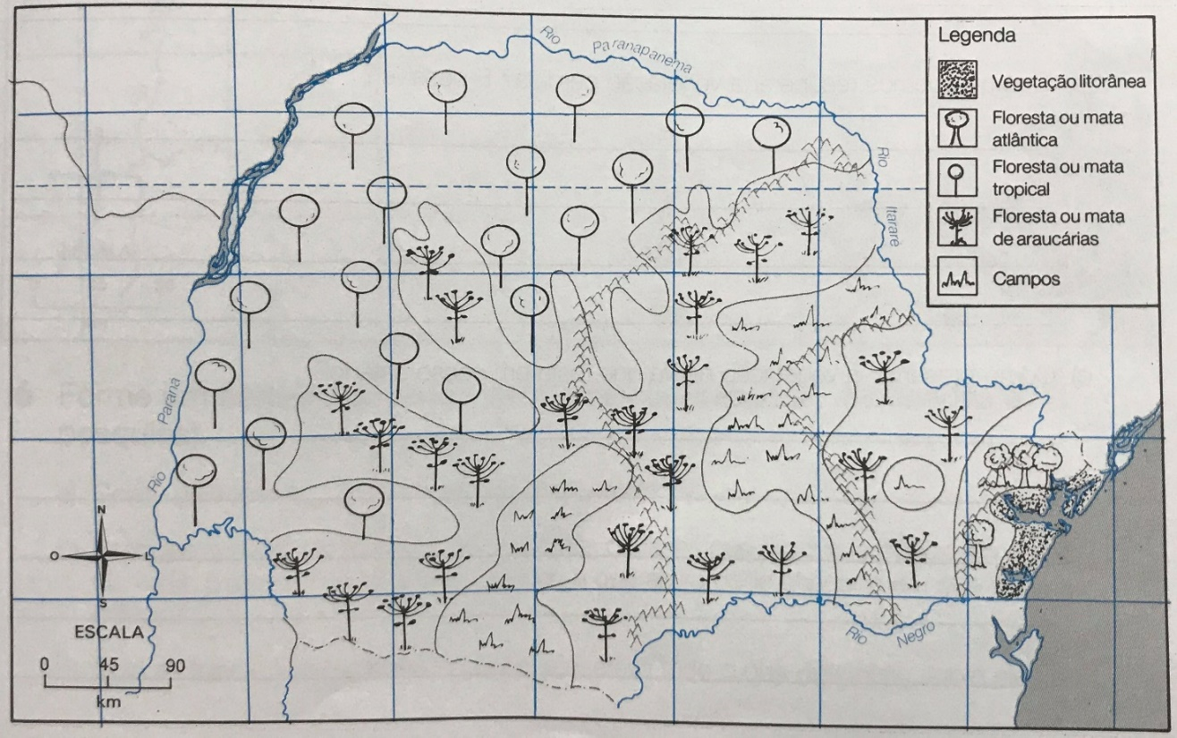

- Hoje a vegetação paranaense se apresenta assim:
- Pinte cada tipo de vegetação com a cor utilizada na atividade 1.
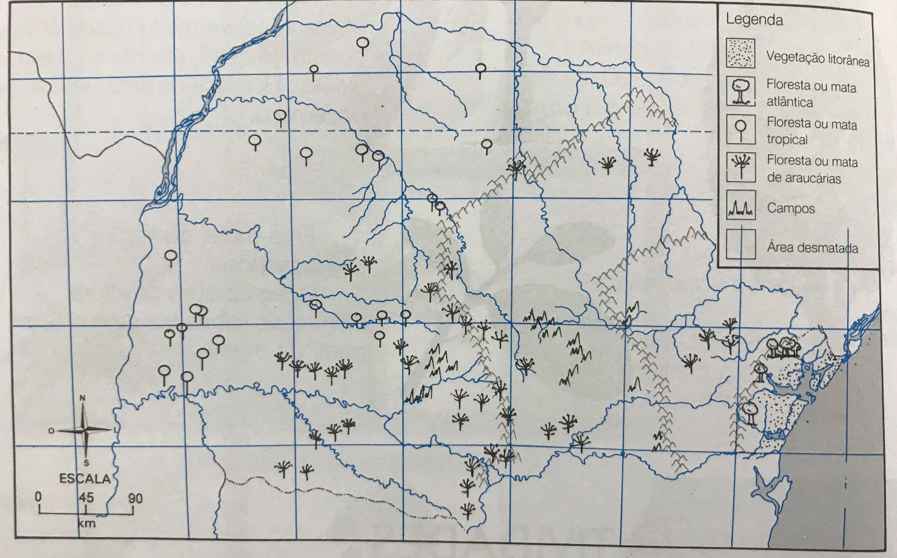
- Complete a legenda.
- Observe os mapas e responda:
- Qual o tipo de vegetação mais destruída no Paraná?
______________________________________________________________________________________________________________________________________________________________________________________________________________________________
- Como podemos recuperar a vegetação perdida? É possível?
______________________________________________________________________________________________________________________________________________________________________________________________________________________________
- Como preservar a vegetação nativa que resta em nosso estado?
______________________________________________________________________________________________________________________________________________________________________________________________________________________________

